Занятие №28

Тема: «Бесчерепные»

1. Вопросы по теме занятия
1. Отличительные признаки хордовых.
2. Классификация хордовых
3. Оболочники
4. Ланцетник
5. Происхождение хордовых

2. Темы для сообщений:
1. Тип Иглокожие. Особенности и образ жизни. Представители.
2. Значение работ А.О. Ковалевского для понимания эволюции хордовых.
3. Особенности строения полухордовых, общие черты и различия с хордовыми животными.

3. Краткое содержание темы

Классификация хордовых:
- Тип Хордовые, Chordata
- Подтип Tunicata или Urochordata (оболочники, или туникаты, или урохордаты)
    - Класс Ascidiacea (асцидии)
    - Класс Thaliacea (сальпы, огнетелки и бочёночники)
    - Класс Appendicularia (аппендикулярии)
- Подтип Cephalochordata или Acraniata (головохордовые)
    - Класс Leptocardii (ланцетники)
- Подтип Vertebrata или Craniata (позвоночные)
    - Класс Agnatha (бесчелюстные)
  - Инфратип Gnathostomata (челюстноротые)
    - Класс Placodermi (плакодермы) †
    - Класс Acanthodii (акантоды) †
    - Класс Chondrichthyes (хрящевые рыбы)
    - Класс Osteichthyes (костные рыбы)
  - Надкласс Tetrapoda (четвероногие)
    - Класс Amphibia (земноводные или амфибии)
    - Класс Reptilia (пресмыкающиеся или рептилии)
    - Класс Aves (птицы)
    - Класс Mammalia (млекопитающие)

Тип Хордовые (Chordata). Вторичноротые животные, для которых характерно наличие мезодермального осевого скелета в виде хорды. У высших форм хорда заменяется позвоночником.
Хордовые характеризуются билатеральной симметрией. У них имеются, по крайней мере, на некоторых стадиях развития основные признаки: хорда; нервная трубка, расположенная над хордой; пищеварительная трубка, расположенная под хордой, передний конец которой имеет жаберные щели (парные отверстия в глотке); замкнутая кровеносная система, сердце на брюшной строне; мышечный хвост, расположенный за анусом; эндостиль (желобок на дорсальной стороне глотки).
Подтип Оболочники (Tunicata, Urochordata).
Тело мешкообразной формы, окружено оболочкой или мантией (Tunica) из туницина, материала, похожего на целлюлозу. Тип питания — фильтрующий: у них имеются два отверстия (сифона), одно для всасывания воды и планктона (ротовой сифон), другое для её выделения (клоакальный сифон). Кровеносная система незамкнута, примечательной особенностью оболочников является регулярное изменение направления, в котором качает кровь сердце. Размножение может быть разнообразным, у сальп оно может различаться даже среди поколений, когда за бесполым поколением следует половое.
Оболочники образуют колонии, особенно если размножаются однополым путём. Личинки, например, асцидий активно плавают в воде и именно личинки выявляют все признаки, относящиеся к хордовым: подразделение тела на туловище и хвост, в котором развивается хорда, нервная трубка над хордой. Хорда остаётся у взрослых особей только у аппендикулярии, у остальных она редуцируется. Образ жизни взрослых оболочников может быть неподвижным (асцидии) или подвижным — реактивное движение (сальпы, аппендикулярии). Также наличие глотки с жаберными отверстиями у взрослых особей относят к признакам хордовых.
Существует три крупных группы оболочников: Асцидии, во взрослом состоянии, ведущие сидячий образ жизни. Свободноплавающие сальпы, в их жизненном цикле известно два поколения — одиночное гермафродитное и почкующееся колониальное бесполое. У личинок этих животных есть все основные признаки хордовых, в том числе хорда и хвост. Третья группа оболочников — аппендикулярии сохраняют личиночные черты, такие как хвост на протяжении всей жизни.
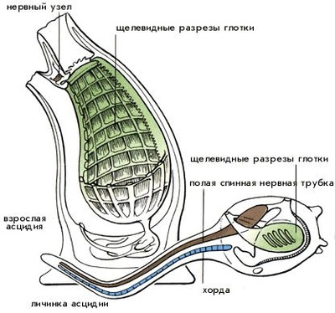

Рис. 1. Асцидия и ее личинка (с сайта http://www.darwin.museum.ru). «Щелевидные разрезы глотки» — это жаберные щели. У взрослой асцидии их число значительно увеличивается. Зато от нервной трубки у нее остается один маленький нервный узел, а хорда исчезает вообще
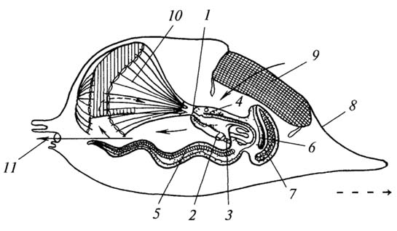
Рис. 2. Аппендикулярия (Oicopleura), животное в домике:1— рот; 2 — анус; 3 — жаберное отверстие-стигма; 4 — нервный спинной ствол; 5 — хорда; 6 — семенник; 7 — яичник; 8 — домик; 9 — его решетка; 10 — ловчая сеть; 11 — отверстие домика; сплошными стрелками обозначено направление тока воды; пунктирной стрелкой — направление движения домика.

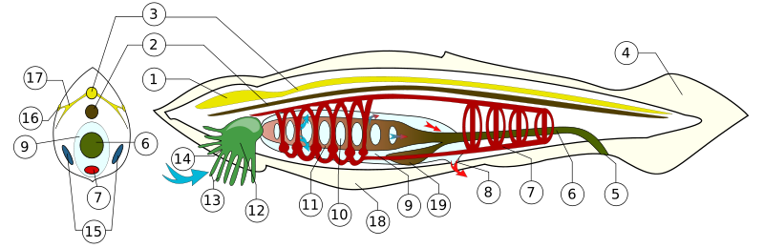

Рис. 3. Схематическое изображение анатомии ланцетника: 1. Мозговой пузырёк. 2. Хорда. 3. Нервная трубка. 4.Хвостовой плавник. 5. Анальное отверстие. 6. Задний отдел кишечника в виде трубки. 7. Кровеносная система. 8. Атриопор. 9. Окологлоточная полость. 10. Жаберная щель. 11. Глотка. 12. Ротовая полость. 13. Околоротовые щупальца. 14. Предротовое отверстие. 15. Гонады (яичники/семенники). 16. Глазки Гессе. 17. Нервы. 18. Метаплевральная складка. 19. Слепой печёночный вырост

Происхождение хордовых
Исследования родственных отношений хордовых начались с 90-х годов XIX века. Основанные на анатомических, эмбриологических и палеонтологических данных исследования приводили к разным филогенетическим деревьям. основывались на анатомических, эмбриологических и палеонтологических данных и приводили к разным филогенетическим деревьям. Время происхождения хордовых, на основании метода молекулярных часов, было оценено в 896 млн лет.
В 1979 году известный английский палеонтолог Саймон Конвэй Моррис описал очень примитивное хордовое из среднего кембрия, которое называется пикайя (Pikaia). Это животное размером с ланцетника, то есть длиной в несколько сантиметров. Как и полагается хордовому, пикайя имеет сегментированную мускулатуру, причем сегментов в теле до сотни (у ланцетника обычно немногим больше 60). Интересно отметить, что пикайя была открыта еще в 1911 году, но сначала ее приняли как раз за кольчатого червя.
В 1991 году в раннекембрийских отложениях провинции Юннань на юго-западе Китая было открыто существо, получившее название юннанозоон (Yunnanozoon). Первоначально юннанозоон был охарактеризован как «сегментированное червеобразное животное, родственные связи которого неизвестны». Но уже и тогда было заметно, что форма тела юннанозоона, не столько червеобразная, сколько рыбообразная. Размер у него тоже примерно как у ланцетника. У него есть настоящие жаберные мешки, разделенные жаберными дугами. Кроме того, у него есть еще два органа, очень характерные для хордовых. Во-первых, это сама хорда. Во-вторых, это эндостиль — желобок, выстланный ресничными клетками, который проходит по дну глотки у оболочников, у ланцетника и у личинки миноги. Сейчас большинство биологов считают юннанозоона хордовым.

- 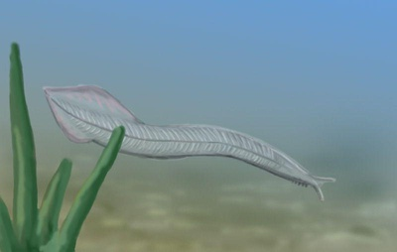 2. 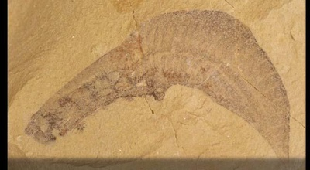

Рис. 4. 1 - Реконструкция пикайи (с сайта http://sandwalk.blogspot.com), 2 – отпечаток юннанозоона.

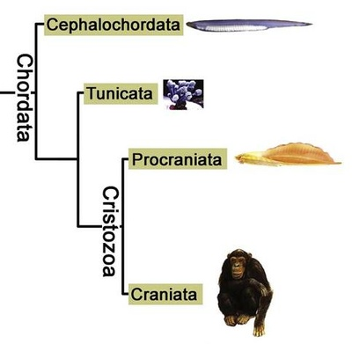
Рис. 5. Новое эволюционное древо хордовых (по Чену). Ланцетники (Cephalochordata) находятся дальше от черепных, чем оболочники (Tunicata) — это соответствует большинству современных молекулярно-биологических данных.

